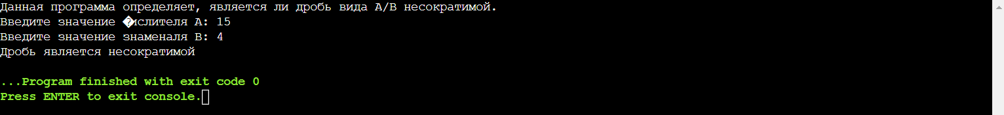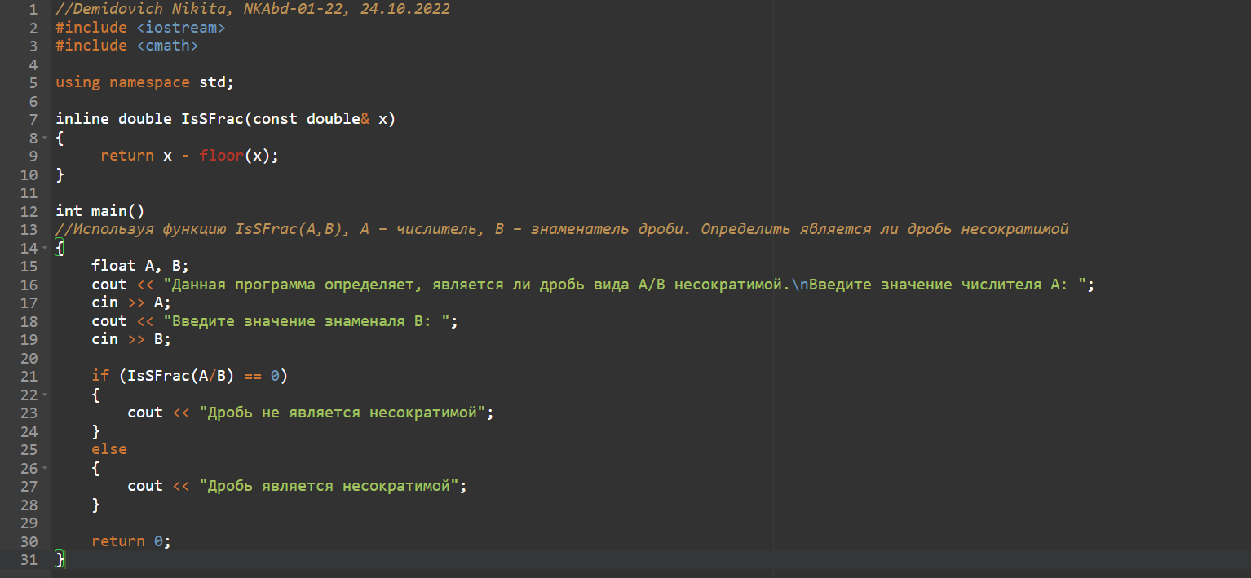Выполнил Демидович Никита Михайлович (НКАбд-01-22)

